**Thema: Marketing-Mix (Product + Price)**

**Produktpolitik – Beispiel Lindorkugeln von Lindt**

1. **Beschreiben Sie stichwortartig die Produkteigenschaften von Lindor Kugeln Milch?**

**Schokolade, Rund, Rote Verpackung,**

**Die unendlich zerschmelzende Füllung, umhüllt von feinster LINDT Milch-Schokloade, enfaltets ich im Gaumen zj mvollen Genuss und verwöhnt ihre Sinne.**

1. **Nennen Sie 3 weitere Geschmacksrichtungen.**

**Lindor Kokos, Erdbeere, Cappuccino**

1. **Welche Marken führt Lindt hauptsächlich?**

**Lindor, Batons, Excellence, Hello, Conaisseurs**

1. **Suchen Sie ein Konkurrenzprodukt eines anderen grossen Schweizer Schokoladenproduzenten.**

**Chocolat Frey**

1. **Wie sieht das Logo von Lindt aus?**

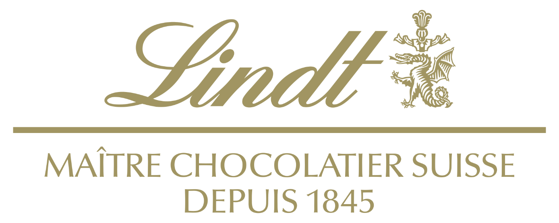

1. **Welche Funktionen besitzt die Verpackung eines Produktes?**

**Schutzfunktion, Information und Werbefunktion.**

**Geschmacksrichtung eigene Farbe**

**Preispolitik**

**1. Bestimmung der Preiskategorie**

- Premiumstrategie / Vorteilsstrategie / Billigwarenstrategie / Übervorteilungsstrategie

- Preisbestimmung durch die 3 Ks:

* Konsumenten: je grösser die Nachfrage, desto höherer Preis möglich

→ Zahlungsbereitschaft der Konsumenten!

* Konkurrenz: sind die Konkurrenzangebote zahlreich und die Preise tief

→ grösserer Verdrängungswettbewerb

* Kosten der Herstellung: eigenen Produktionskosten = Preisuntergrenze

**2. Preisdifferenzierung / Zahlungsbedingungen**

**- zeitliche**: wenn Nachfrage zu verschiedenen Tages- oder Jahreszeiten unterschiedlich gross.

Beispiel: Stromtarife, Flugtickets

- **kundenbezogene:** Kinder, Jugendliche, Schüler oder AHV-Renter erhalten z.T. verbilligte Preise

- **räumliche**: Benzin an Autobahntankstelle teurer als an Tankstelle im Siedlungsgebiet

- **mengenmässige**: prozentuale Mengenrabatte, 10er Eintritte oder Gruppentarife

- **Rabatte**: Wiederverkaufsrabatt, Mengenrabatt usw.

**3. Beispiel**

**Lieferantenrechnung mit Rabatt und Skonto**

**Lindt & Sprüngli Schweiz AG**

8802 Kilchberg

Schoggitraum Meier

Badstrasse 54

5400 Baden

Kilchberg, 14.3.2017

**Rechnung Nr. 2338**

150 Lindt Lindor Kugeln Milch 200g

Bruttopreis (Listenpreis) Fr. 8.-/Stück Fr. 1’200.-

./. 10% Mengenrabatt Fr. 120.-

Rechnungsbetrag (Nettopreis) Fr. 1’080.-

Zahlungsbedingungen:

> 10 Tage 2% Skonto

> 30 Tage netto

Frage 1: Wann erhält man folgende 3 Rabatte?

**Rabatte**

Mengenrabatt: beim Bezug von grossen Mengen

Mängelrabatt: Bei mangelhafter Lieferung

Wiederverkaufsrabatt: für den Detailhandel, der die Feinverteilung der Waren übernimmt

Sonderrabatt zur Absatzförderung bei besonderen Gelegenheiten (z.B. Geschäftseröffnung, Firmenjubiläum, Liquidationen, Dorffest, Januarloch).

Eine spezielle Art von Rabatt sind Kundenkarten, z.B. Cumulus bei Migros oder Supercard bei Coop.

Frage 2: Erklären Sie den Begriff Skonto.

**Skonto**

Belohnung für vorzeitige Bezahlung.

Er wird in der Rechnung als Zahlungsbedingung erwähnt, ist aber noch nicht abgezogen, weil der Schuldner ein Wahlrecht hat: er kann die Rechnung vorzeitig unter Abzug von Skonto bezahlt oder er kann später die Rechnung netto begleichen..